SOSIALISASI PEMBUATAN PUPUK ORGANIK VERMIKOMPOS DAN PENERAPANNYA PADA SISTEM TUMPANGSARI TANAMAN JAGUNG PADA PERKEBUNAN KELAPA SAWIT DI DESA LOMBUEA KECAMATAN MORAMO UTARA KABUPATEN KONAWE SELATAN

Sitti Leomo¹, Sapto Raharjo²*, Sarinah³, Faisal Danu Tuheteru⁴, Albasri⁵,
Waode Nuraida⁶, Muhammad Afif Febrian Thahir⁷, Fikar⁸, Nur Hayati⁹, Amiratul Anisa¹⁰, Mawarni¹¹

¹ Jurusan Ilmu Tanah, Fakultas Pertanian, Universitas Halu Oleo Kendari, Sulawesi Tenggara, 93121. Indonesia
² Jurusan Kimia, Fakultas Matematika dan Ilmu Pengetahuan Alam, Universitas Halu Oleo Kendari, Sulawesi Tenggara, 93121. Indonesia
³Jurusan Ilmu dan Teknologi Pangan, Fakultas Pertanian, Universitas Halu Oleo Kendari, Sulawesi Tenggara, 93121. Indonesia
⁴Jurusan Kehutanan, Fakultas Kehutanan dan Ilmu Lingkungan, Universitas Halu Oleo Kendari, Sulawesi Tenggara, 93121. Indonesia
⁵Jurusan Kehutanan, Fakultas Kehutanan dan Ilmu Lingkungan, Universitas Halu Oleo Kendari, Sulawesi Tenggara, 93121. Indonesia
⁶Jurusan Agroteknologi, Fakultas Pertanian, Universitas Halu Oleo Kendari, Sulawesi Tenggara, 93121. Indonesia
⁷⁻¹¹Mahasiswa Universitas Halu Oleo Kendari, Sulawesi Tenggara, 93121. Indonesia
Corresponding author : nuraidailyas@yahoo.co.id
Abstract
Lombuea Village is one of the villages in the North Moramo District of South Konawe Regency, Southeast Sulawesi Province, Indonesia. This village has potential in oil palm cultivation; however, its productivity is low. Therefore, efforts are needed to improve productivity through the production and application of organic vermicompost fertilizer. Many studies have reported that the application of vermicompost can enhance soil properties, particularly soil fertility, and improve the growth and production of agricultural and plantation crops. Besides the low productivity, the knowledge of farmers and the local community regarding the production and application techniques is also limited. Hence, there is a need for socialization related to the production of organic vermicompost and its application techniques. The objective of the thematic Community Service (Kuliah Kerja Nyata or KKN) is to enhance the knowledge and skills of oil palm farmers in Lombuea Village regarding the production and application of vermicompost. This thematic KKN will involve 15 students from Halu Oleo University. The implementation stages include coordinating with the village government, assigning the thematic KKN students, conducting KKN activities (socializing vermicompost production and application), monitoring and evaluation, and concluding the thematic KKN. The expected outcomes of the KKN will include the production of organic vermicompost fertilizer, one community service journal article, news coverage in local mass media (print or online), and a video documenting the thematic KKN activities. This initiative aims to help increase the productivity of oil palm farmers in Lombuea Village and improve their understanding of organic vermicompost production and application techniques.
Keywords: Corn, Organic Fertilizer, Vermicompost

Abstrak.
Desa Lombuea merupakan salah satu desa di Kecamatan Moramo Utara Kabupaten Konawe Selatan Provinsi Sulawesi Tenggara. Desa ini memiliki potensi kelapa sawit, namun produktivitasnya rendah. Oleh karena itu, perlu dilakukan upaya peningkatan melalui produksi dan aplikasi pupuk organik vermikompos. Banyak studi melaporkan bahwa aplikasi vermikompos dapat memperbaiki sifat tanah khususnya kesuburan tanah dan meningkatkan pertumbuhan dan produksi tanaman pertanian dan perkebunan. Selain produktivitas rendah, pengetahuan petani atau masyarakat terkait produksi dan teknik penerapan juga masih rendah. Dengan demikian, perlu dilakukan sosiasilisasi terkait produksi pupuk organik vermikompos dan Teknik aplikasinya. Tujuan pelaksanaan KKN Tematik adalah meningkatkan pengetahuan dan ketrampilan petani terkait produksi dan penerapan vermikompos oleh petani kelapa sawit dari desa Lombuea. KKN tematik akan melibatkan 15 mahasiswa Universitas Halu Oleo. Tahapan pelaksanaan meliputi koordinasi tim KKN tematik dengan pemerintah desa, penyerahan mahasiswa KKN tematik, pelaksanaan kegiatan KKN (sosialisasi produksi vermikompos dan penerapannya), monitoring dan evaluasi serta penarikan mahasiswa KKN tematik. Luaran KKN yang akan dicapai adalah produk barang berupa pupuk organik vermikompos, 1 (satu) artikel jurnal pengabdian, berita kegiatan pada media massa local (cetak atau online) dan video kegiatan KKN Tematik.
Kata Kunci. Tanaman Jagung, Pupuk organik, Vermikompos

PENDAHULUAN
Secara administrasi Desa Lombuea berada di Kecamatan Moramo Utara Kabupaten Konawe Selatan Provinsi Sulawesi Tenggara. Jumlah penduduk Desa Lombuea sebanyak 893 jiwa yang terdiri dari 479 laki-laki dan 414 Perempuan. Jumlah kepala keluarga di Desa Lombuea sebanyak 256 KK dan 167 KK diantaranya merupakan petani. Sebagian dari petani tersebut sebelumnya petani nilam, karena produktivitas nilam terus mengalami penurunan sehingga lahan-lahan pertanian ditanami dengan tanaman kelapa sawit. Kelapa sawit yang ditanami masyarakat Desa Lombuea merupakan hasil penanaman pada program pengabdian kepada masyarakat terintegrasi KKN Tematik tahun 2022. Jumlah tanaman kelapa sawit yang ditanam sebanyak 116 pohon, dengan luasan area sekitar ± 1,16 ha dengan jarak tanam 10 m x 10 m.
Kendala utama yang dihadapi para petani dalam pengembangan kelapa sawit adalah waktu produksi yang lama dimana membutuhkan waktu 3 – 5 tahun. Pada lahan pengembangan kelapa sawit terdapat ruang terbuka sekitar 60 – 75 % pada tanaman sawit umur 1 tahun dan sekitar 45 – 50 % pada tanaman sawit umur 2 tahun. Pada ruang terbuka tersebut dapat dioptimalkan dengan menggunakan teknik budidaya tumpang sari tanaman semusim. Tanaman kelapa sawit umur satu tahun yang ditanam dengan jarak tanam 10 m x 10 m memiliki lahan terbuka dengan lebar 8,90 m dan lahan terbuka tersebut dapat digunakan sebagai lahan tanaman pangan yang posisinya di gawangan tanaman kelapa sawit. Sistem tanam ini selain meningkatkan produktivitas lahan, juga memberikan keuntungan finansial bagi petani.
Penanaman sela pada prinsipnya tidak memberikan dampak negatif terhadap tanaman kelapa sawit, bahkan produksi kelapa sawit akan meningkat jika tanaman sela tersebut dikelola dengan baik. Menurut Atman (2007) penanaman jagung diantara tanaman kelapa sawit dapat meningkatkan pendapatan petani. Kompetisi serapan hara antara tanaman jagung dengan kelapa sawit sangat terbatas karena akar tanaman jagung berada di luar jangkauan akar tanaman kelapa sawit.
Tanaman kelapa sawit dapat tumbuh optimum pada kondisi tingkat kemasaman tanah (pH) 5,0 – 5,5 (B2P2PT, 2008). Kondisi tanah yang masam dan kurang subur dapat menjadi kendala untuk pengembangan tanaman pangan, sehingga perlu ada teknik untuk memperbaiki kondisi tanah tersebut, salah satunya dengan menerapkan amelioran. Amelioran dapat berupa bahan organik maupun anorganik. Penggunaan pupuk anorganik dalam jangka waktu yang panjang dapat mengganggu stabilitas tanah, sehingga pemberian pupuk organik dapat menjadi salah satu solusinya. Pupuk organik dapat berupa pupuk kandang dan/atau pupuk kompos yang dapat diproduksi sendiri oleh masyarakat dengan menggunakan metode vermikompos.

METODE PELAKSANAAN
  - Persiapan dan Pembekalan
Mekanisme pelaksanaan kegiatan KKN-Tematik :
- Kegiatan ini diawali dengan melakukan survey dan mengidentifikasi permasalahan yang terjadi di lokasi rencana objek pelaksanaan kegiatan KKN-Tematik. Hasil identifikasi permasalahan tersebut kemudian didiskusikan dengan tim dosen, terkait dengan potensi dan permasalahan di lokasi rencana KKN-Tematik dan selanjutnya di susun rencana kegiatan untuk mengatasi masalah tersebut.
- Melaksanakan koordinasi dengan pihak terkait di lokasi yang akan dijadikan objek kegiatan yakni Desa Lombuea Kecamatan Moramo Utara Kabupaten Konawe Selatan. Hal ini dilaksanakan agar sasaran kegiatan dapat tercapai dan membawa manfaat bagi pihak-pihak yang terlibat
Langkah selanjutnya sebelum melaksanakan kegiatan KKN-Tematik maka terlebih dahulu diberikan pembekalan kepada mahasiswa dengan materi persiapan dan pembekalan sebagai berikut :
No | Materi Persiapan dan Pembekalan | Sasaran
 | Wawasan dan pengetahuan survey lapangan dalam rangka untuk mengetahui potensi dan permasalahan yang terjadi di Desa Lombuea, Kecamatan Moramo Utara Kabupaten Konawe Selatan | Mahasiswa
 | Pengetahuan tentang pembuatan pupuk organik vermikompos | Mahasiswa
 | Pengetahuan tentang tumpang sari tanaman jagung pada ruang terbuka tanaman kelapa sawit | Mahasiswa
 | Pengetahuan tentang penerapan penggunaan pupuk organik vermikompos untuk meningkatkan produktivitas tanaman jagung dan kelapa sawit | Mahasiswa

  - Pelaksanaan
Tahapan pelaksanaan kegiatan pengabdian kepada masyarakat terintegrasi KKN-Tematik meliputi:
- Sosialisasi kegiatan.
Sosialisasi kegiatan dilaksanakan dengan melibatkan masyarakat dan unsur pemerintah Desa serta pihak terkait lainnya. Kegiatan ini dilaksanakan dimaksudkan untuk mensosialisasikan rencana kegiatan dan mengarahkan masyarakat untuk berpartisipasi aktif dalam kegiatan ini dan meminta tanggapan masyarakat terkait dengan kegiatan yang akan di laksanakan.
- Proses sosialisasi Pembuatan pupuk organik vermikompos dan penerapannya pada sistem tumpang sari tanaman jagung pada ruang terbuka tanaman kelapa sawit. Dalam proses sosialisasi diperlukan beberapa alat peraga yang digunakan untuk mensosialisasikan kepada masyarakat terkait dengan kegiatan pengabdian ini diantaranya sebagai berikut:
- Wadah yang akan dijadikan menjadi tempat tinggal cacing
- Media untuk perkembangan cacing tanah seperti bahan-bahan vermikompos yakni jerami padi, kotoran ternak (sapi, kambing, atau ayam) dan limbah rumah tangga organik seperti dedaunan, sisa sayuran buah dan sebagainya
- Pelepah batang pisang untuk tempat cacing bertelur
- Cacing tanah
- Bibit jagung
- Penanaman bibit
- Penerapan pupuk organik vermikompos
- Penyemprotan hama dan penyakit
- Pembuatan video untuk channel YouTube
- Pelatihan pembuatan video
- Upload Video
- Monitoring dan Evaluasi

  - Keberlanjutan Program
Program-program yang dijalankan melalui kegiatan pengabdian kepada masyarakat terintegrasi KKN-Tematik di Desa Lombuea didesain berbasis masyarakat, sehingga potensi yang berhasil dikembangkan akan tetap terjaga dan berkelanjutan. Kegiatan ini merupakan keberlanjutan dari kegiatan pengabdian kepada masyarakat yang pernah dilakukan sebelumnya. Program ini adalah program lanjutan dengan penggunaan pupuk organik vermikompos dan penerapannya pada sistem tumpang sari tanaman jagung dengan kelapa sawit yang telah ditanam pada program kegiatan sebelumnya. Peran perguruan tinggi UHO berikutnya adalah memonitor dan mengevaluasi secara berkala. Hasil monitoring dan evaluasi tersebut menjadi acuan untuk melakukan intervensi melalui berbagai program yang relevan, seperti: 1) menjadikan Desa Lombuea sebagai desa binaan; 2) mengusulkan program kemitraan masyarakat; 3) menjadikan Desa Lombuea sebagai destinasi agrowisata.

HASIL DAN PEMBAHASAN
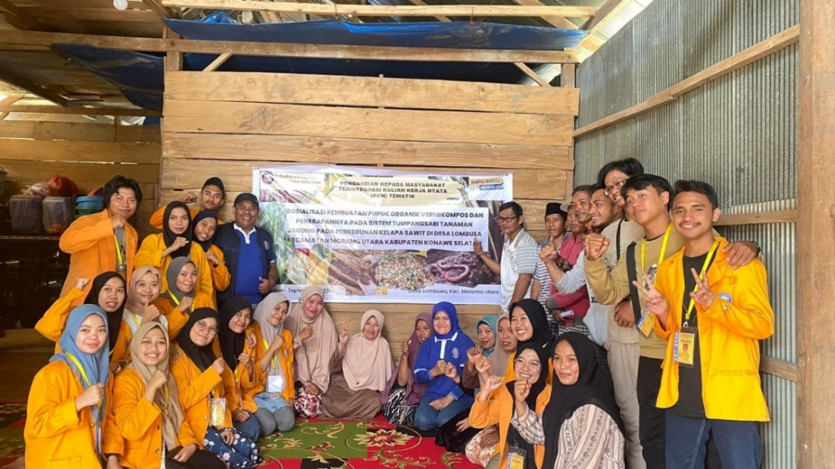
Pelaksanaan kegiatan KKN Tematik terintegrasi Pengabdian Kepada Masyarakat di Desa Lombuea dilaksanakan melalui 2 kegiatan utama. Kegiatan pertama berupa sosialisasi yang dihadiri oleh 5 Orang tim pengabdi, 18 orang mahasiswa dan kepala Desa, masyarakat Desa Lombuea. Kegiatan dilaksanakan pada hari Kamis, 7 September 2023 berupa kegiatan pemaparan mengenai proses pembuatan kompos dengan bantuan cacing yang disebut vermikomposting. Yang kedua kegiatan aplikasi pupuk vermikompos pada tanaman jagung yang ditumpangsarikan dengan kelapa sawit, dilakukan oleh petani setempat dikordinir oleh mahasiswa yang terlibat dalam PPM/KKN Tematik.

Gambar 1. Tim Pengabdi Bersama Peserta Pengabdian Kepada Masyarakat
Metode vermikomposting yang diperkenalkan pada masyarakat adalah dengan menggunakan cacing Lumbricus rubellus dalam proses pengomposan kotoran sapi. Desa Lombuea memiliki potensi kotoran sapi yang cukup tinggi dan belum dimanfaatkan secara optimal oleh masyarakat. Vermikomposting dapat diklasifikasikan sebagai teknologi altematif yang mewakili teknologi ramah lingkungan. Beberapa Negara seperti Kanada, Amerika, Australia,Prancis dan beberapa negara di Asia selatan, cacing tanah telah digunakan selama bertahun-tahun untuk menstabilisasi limbah organik (Manaf et al., 2009).
Cacing Lumbricus rubellus yang digunakan dalam pengabdian ini memiliki ciri morfologi sebagai berikut : warna yang kemerahan, dan memiliki panjang rata-rata 7.5 – 10 cm, tubuh berbentuk berbentuk gilig, didalam tubuh cacing ini terdapat segmen dalam dan luar, terdapat rambut pada tubuhnya, tidak berangka, memiliki kutikula yang berfungsi untuk melindungi tubuhnya, bergerak menggunakan otot yang berada diseluruh tubuhnya. Memiliki segmen tubuh yang berkisar antara 90- 195 dan pada segmen ke 27-32 terdapat kitelum. Klitelum adalah alat yang digunakan cacing untuk bereproduksi dan kitelum baru akan muncul saat cacing cacing memasuki usia dewasa yaitu antara umur sekitar 2 bulan (Kemenristek, 2009). Bentuk morfologi cacing dapat dilihat pada Gambar 2.
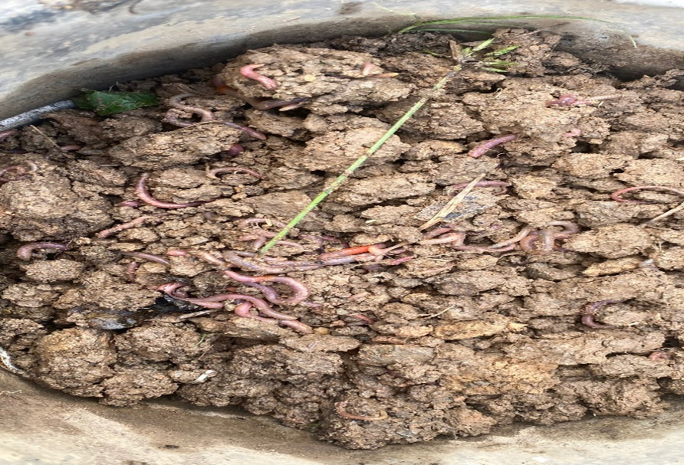

Gambar 2. Cacing tanah
Praktek pembuatan vermikompos dilakukan pada hari Rabu, tanggal 13 September 2023. Pembuatan vermikompos dilakukan dengan memanfaatkan bak-bak plastik yang diisi dengan media sarang cacing dengan komposisi 1 : 4 antara tanah dan kotoran sapi yang telah dikeringanginkan. Media ini diatur supaya sesuai dengan kebutuhan cacing. Kemudian, cacing diberi makan kotoran sapi dan dipelihara selama satu bulan. Pemeliharaan cacing tanah dilakukan selama 4 minggu dengan dilakukan pengamatan setiap seminggu sekali terhadap perubahan kotoran ternak hingga menjadi vermikompos. Penyiraman vermikompos dilakukan setiap hari agar kondisi media sarang optimal untuk pertumbuhan cacing. Setelah 4 minggu, vermikompos dipanen.
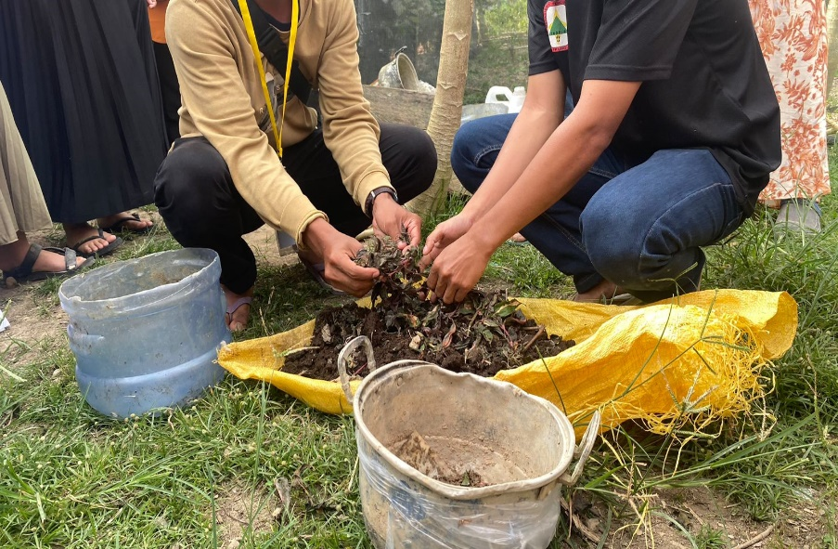

Gambar 3. Pembuatan Vermikompos
Kegiatan yang kedua yaitu penanaman tanaman jagung varietas RASANYA F1 Cap Panah Merah pada sela tanaman kelapa sawit. Sebelum penanaman tanaman jagung, petani yang dikordinir mahasiswa melakukan pembukaan lahan petani yang sudah disiapkan untuk kegiatan PPM/KKN Tematik sekitar setengah hektar.
Setelah lahannya diolah, lahan tersebut diaplikasi pupuk organik vermikompos. Minggu kedua setelah pengaplikasian pupuk organic dilakukan penanaman tanaman jagung dengan cara ditugal dengan jarak tanam 70 x 25 cm, setiap 1 lubang tanam dimasukkan 2 butir benih jagung. Kemudian setelah tanaman jagung tumbuh dilakukan pemeliharan seperti pembersihan gulma, penggemburan tanah dan pengendalian hama secara manual.
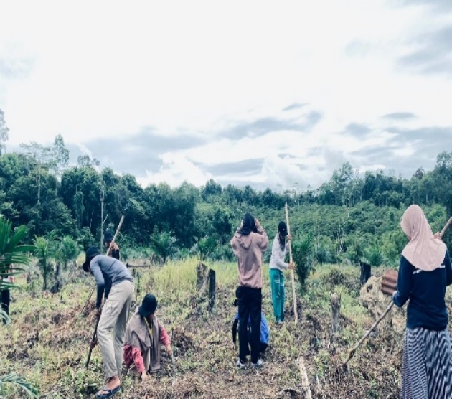
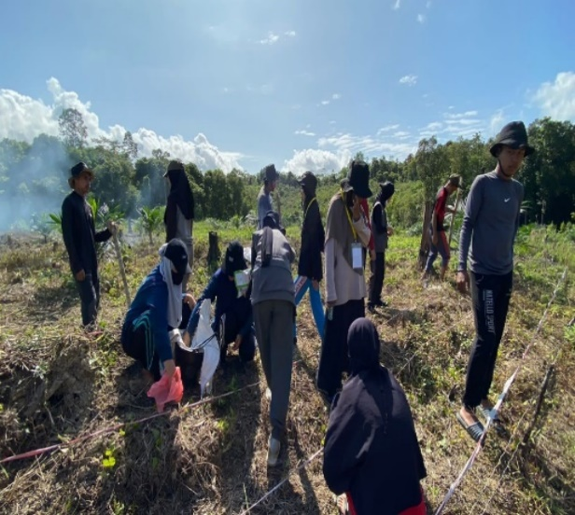

Gambar 4. Pembukaan lahan, Penanaman tanaman jagung dan pemeliharaan
Selain program yang memang sudah ada untuk kegiatan PPM/KKN Tematik, mahasiswa KKN Tematik juga terlibat dalam kegiatan yang ada di Desa Lombuea, diantaranya, kegiatan keagamaan (mengajarkan anak-anak yang ada di Desa Lombuea mengaji), kegiatan menanam pohon di sekolah SD/SMP Satap 13 Konawe Selatan, membantu membersihkan Masjid dan balai desa serta kegiatan-kegiatan lainnya. Keaktifan mahasiswa tersebut sangat membantu masyarakat setempat, sehingga memberikan kesan baik untuk masyarakat yang ada di Desa lombuea. Kepala Desa Lombuea Juslan Sabara sangat mengapresiasi kehadiran mahasiswa KKN Tematik, beliau mengucapkan terimakasih kepada pihak kampus Universitas Halu Oleo, yang telah mendatangkan mahasiswa KKN Tematik dengan program-program yang sangat membantu kemajuan Desa Lombuea. Program-program yang dimaksud adalah program yang berbau pertanian yaitu pembuatan vermikompos dan penanaman jagung di sela tanaman kelapa sawit., dimana masyarakat Lombuea mayoritas petani. Kepala desa dan tokoh masyarakat berharap kedepannya akan didatangkan lagi mahasiswa yang akan memberikan pengetahuan-pengetahuan terkait bidang pertanian.

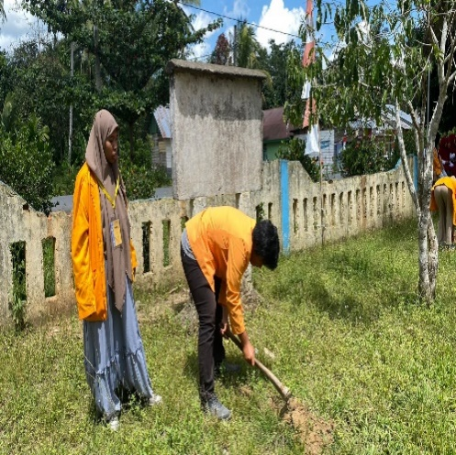
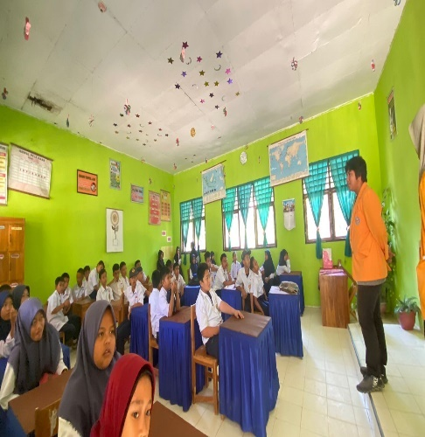
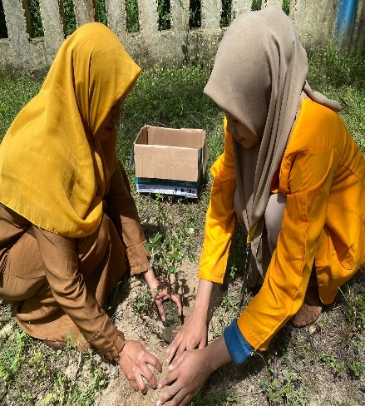

Gambar 5. Sosialisasi Mengenai Penghijauan dan Penanaman Pohon di Lingkungan
SD/SMP Satap 13 Konawe Selatan
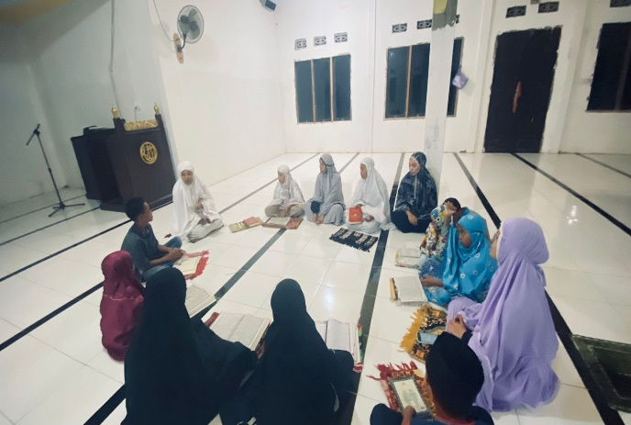
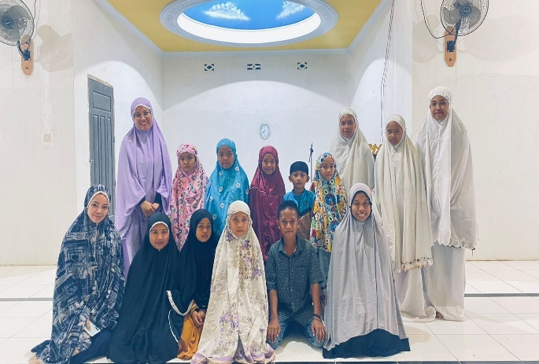

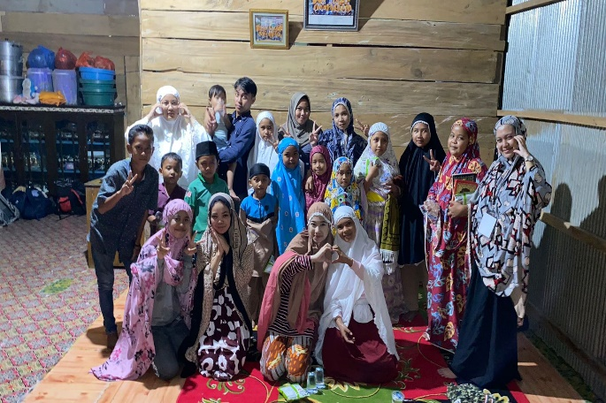
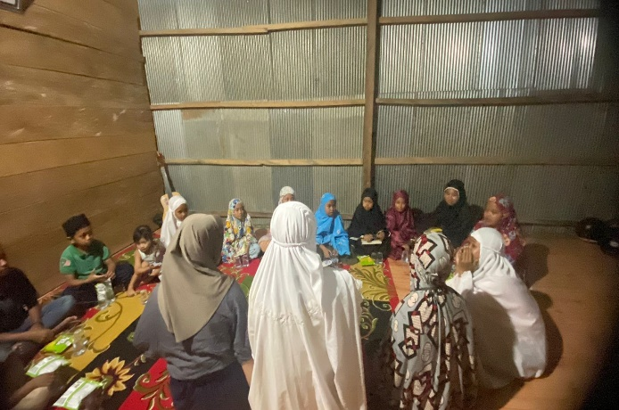

Gambar 6. Kegiatan Pengajian Bersama anak-anak di Desa Lambuea

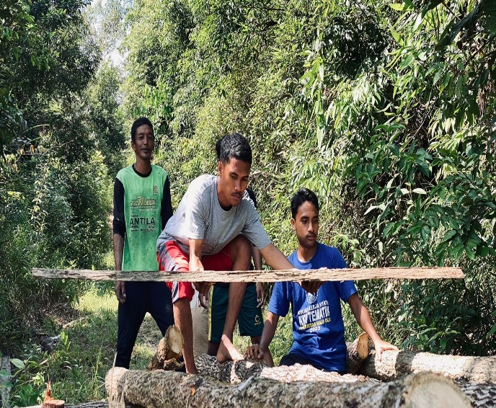
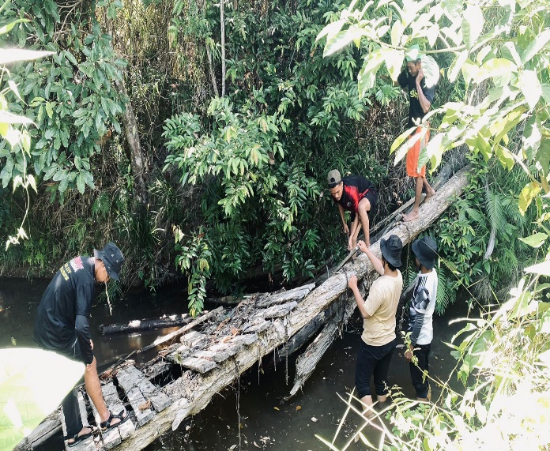

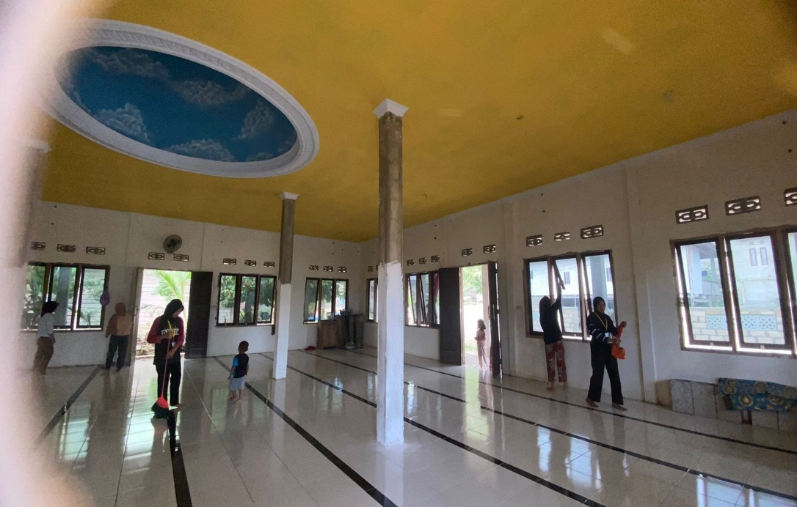
Gambar 7. Membangun Jembatan Kayu Menuju Kebun Masyarakat

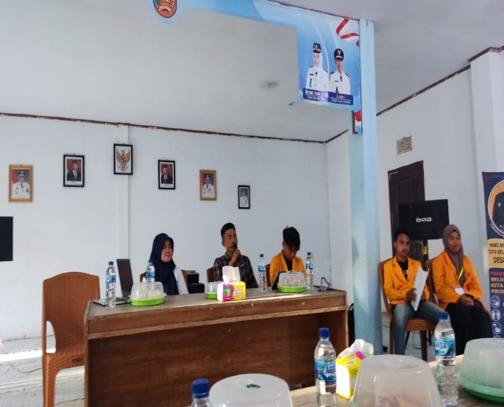
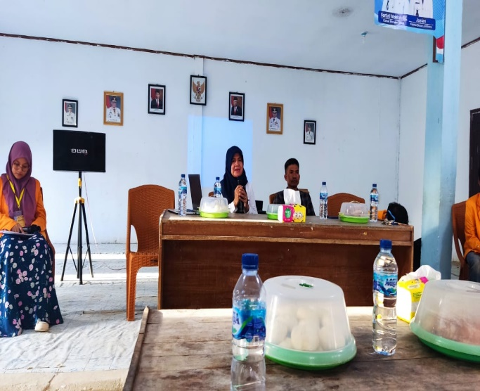
Gambar 8. Pembersihan Mesjid

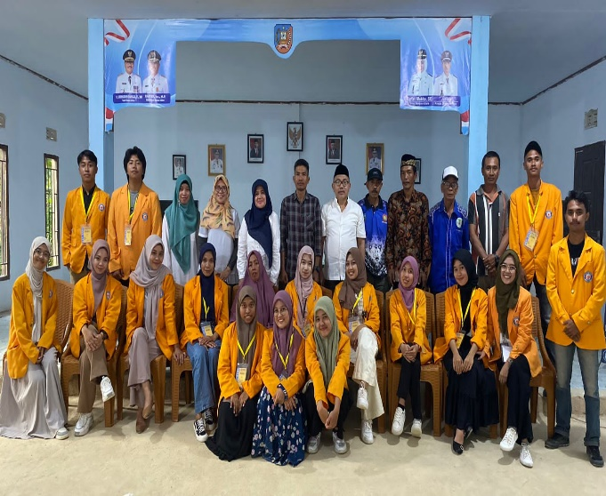
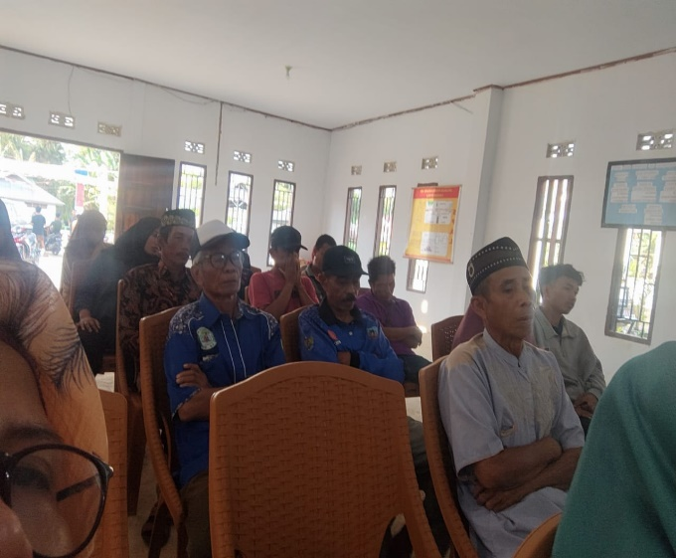

Gambar 9. Penarikan Mahasiswa KKN Tematik
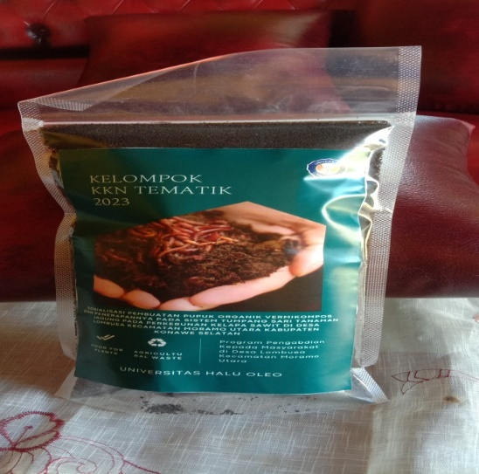
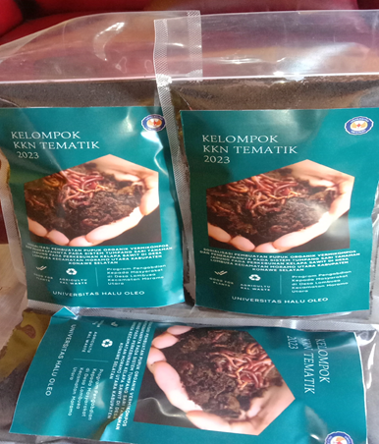
Evaluasi setiap tahapan kegiatan dilakukan untuk mengetahui dan memberikan respon cepat terhadap kendala yang dihadapi saat pelaksanaan Pengabdian Kepada Masyarakat terintegrasi KKN Tematik dilakukan. Hasil evaluasi kegitan Pengabdian Kepada Masyarakat terintegrasi KKN Tematik menunjukkan tidak ada kendala yang berati selama kegiatan ini dilaksanakan. Hasil capaian dari kegiatan ini antara lain adalah : 1) Meningkatnya pengetahuan dan minat petani di Desa Lombuea mengenai vermikompos. Hal ini ditunjukkan oleh partisipasi aktif dan keinginan petani dalam memiliki kegiatan yang bernilai positif dan menjadi sebagai kegiatan bisnis sampingan. 2) Transfer Ilmu Pengetahuan dari hasil-hasil penelitian di Universitas Halu Oleo. Metode vermikomposting ini terus diteliti agar ditemukan vermikompos dengan kualitas yang baik dan 3) Menjadi perintis salah satu model bisnis yang dapat dikembangkan Petani Desa Lombuea.

Gambar 10. Produk Vermikompos

KESIMPULAN DAN SARAN

Kesimpulan

Pupuk organik vermikompos yang berasal dari kotoran sapi dan cacing diminati oleh petani untuk digunakan sebagai pupuk dalam meningkatkan pertumbuhan dan produktivitas pada tanaman jagung yang ditanam di sela tanaman kelapa sawit di Desa Lombuea Kecamatan Moramo Utara Kabupaten Konawe Selatan, dan diharapkan dapat mendorong petani untuk mengembangkan sistem pertanian yang ramah lingkungan atau sistem pertanian organik.

Dengan bekal pengetahuan tersebut diharapkan petani sudah memiliki kemampuan dasar dalam sistem budidaya tanaman sehat yang berwawasan lingkungan yang dapat menghasilkan produk-produk pertanian yang dapat diterima oleh masyarakat luas.

Saran

Untuk mengefektifkan penggunaan pupuk organik vermikompos di lapangan, perlu pembentukan kelompok petani sebagai pembuat pupuk organic vermikompos di Desa Lombuea yang dibimbing oleh Tenaga Penyuluh Pertanian di lapangan dan Tim Pengabdian Masyarakat Terintegrasi KKN Tematik dari Universitas Halu Oleo.
Ucapan Terima Kasih
Penulis mengucapkan terima kasih kepada LPPM Universitas Halu Oleo yang telah mendanai Pengabdian Masyarakat Terintegrasi KKN Tematik tahun 2023, sehingga penulis dapat melaksanakan kegiatan pengabdian masyarakat ini melalui kegiatan Program Kemitraan Masyarakat internal (PKM-I) di Desa Warambe Kabupaten Muna, Sulawesi Tenggara.

REFERENSI
Atmaja T, Madjid M, Demanik B, Mukhlis. 2017. Pengaruh pemberian pupuk kandang ayam, pupuk hijau dan kapur CaCO3 pada tanah ultisol terhadap pertumbuhan tanaman jagung. J Agroekoteknologi FP USU. 5(1):208-215.
[B2P2TP] Balai Besar Pengkajian dan Pengembangan Teknologi Pertanian. 2008. Teknologi Budidaya Kelapa Sawit. Lampung (ID): Balai Besar Pengkajian dan Pengambangan Teknologi Pertanian.
Kementerian Riset dan Teknologi. 2009. Budidaya Cacing Tanah.Dalam artikel http://www.smallcrab.com/keseh atan/25 healthy/91-budidayacacing tanah. Diakses pada 20 November 2021.
Manaf L. A., M. L. Jusoh., M. K. Yusof., T. H. Ismail., R. Harun., H. Jauhir. 2009. ―Influences of Bedding Material in Vermicomposting Process.‖ International Journal of Biology 1(1) : 81 - 91.

